 | CENTRO EDUCACIONAL ESPAÇO INTEGRADO  Ensino Médio  Aluno (a): _______________________________________________________________  Série: Turma:_____ Data: _____________________  Disciplina: Matemática Professor(a): Emanuel Jaconiano | NOTA:  _______

OLIMPÍADA DE MATEMÁTICA (OBMEP)

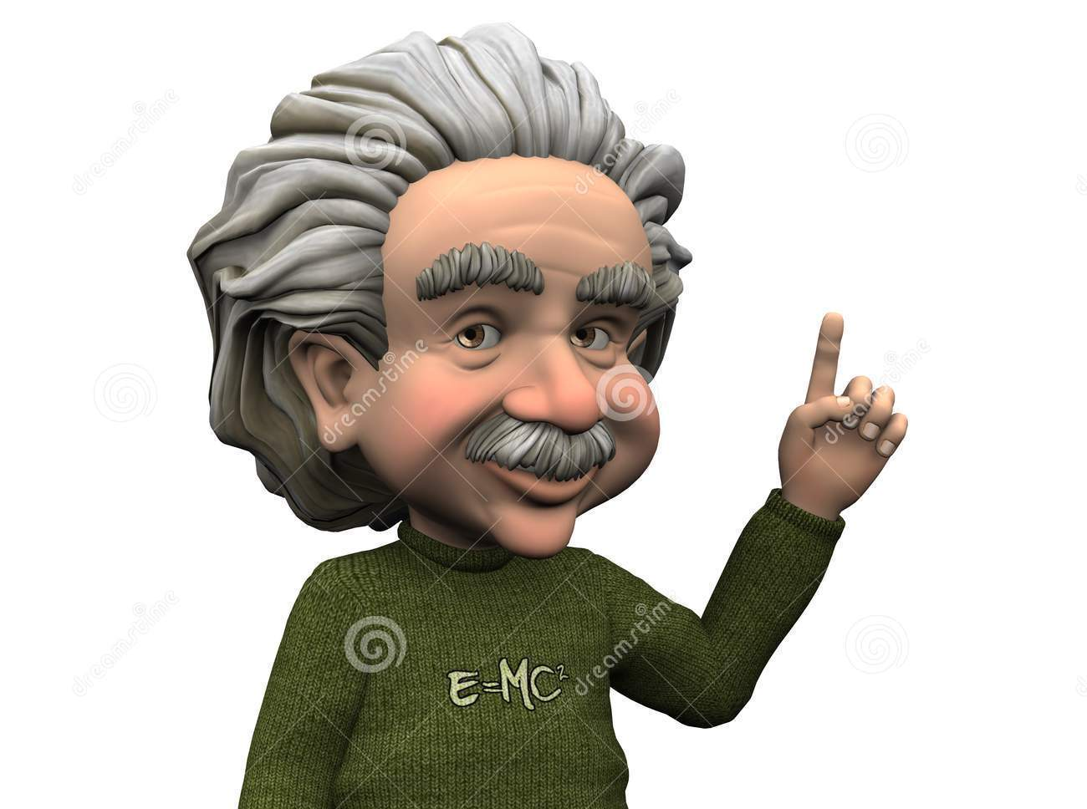

Problema: Enchendo Torneiras …

1) Um reservatório é alimentado por duas torneiras que o enchem em 6 horas. Se a primeira sozinha o enche em 10 horas, em quanto tempo a segunda, funcionando só, deixará o reservatório cheio?
a) 10 horas
b) 15 horas
c) 18 horas
d) 21 horas
e) 24 Horas

Problema: Perseguições …

2) No desenho animado Tom persegue Jerry que tem, inicialmente, uma vantagem de 35 de seus pulos. A cada dois pulos que o gato dá em direção ao rato, este dá 5 pulos; mas os pulos do Tom são 3 vezes maiores que os do Jerry. Quantos pulos o gato deveria dar para alcançar o rato?

INCLUDEPICTURE "http://www.webix.com.br/fotos/imagens/cartoons/tom-jerry-pic.jpg" \* MERGEFORMATINET INCLUDEPICTURE "http://www.webix.com.br/fotos/imagens/cartoons/tom-jerry-pic.jpg" \* MERGEFORMATINET 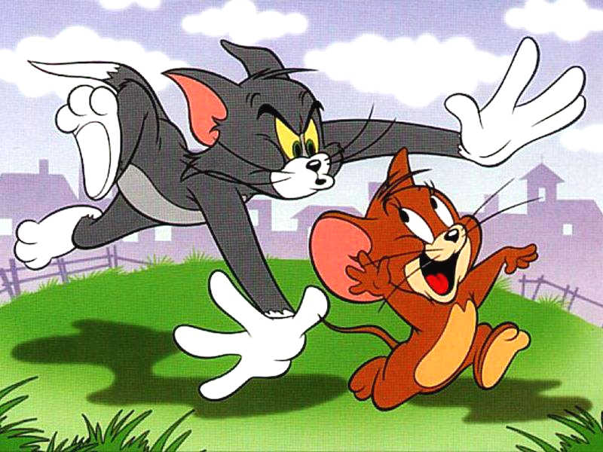

  - 70
  - 55
  - 40
  - 35
  - 15

Problema: São tantos armários …

3) Uma escola possui mil alunos e cada um deles possui um armário. Os armários estão enfileirados num corredor e numerados de 1 a 1000. Indicando cada aluno pelo número de seu armário, o professor de Matemática da escola propôs a seguinte atividade:
(1) Os armários estão inicialmente todos fechados, mas destrancados.
(2) Ordenadamente, cada aluno n passará pelos armários mudando a situação (abrindo o que está fechado, ou fechando o que está aberto) daqueles armários cujo número é divisível por n. Quantos armários estarão abertos após o término da atividade?

a) 30
b) 31
c) 32
d) 33
e) 34

Problema: Alice no país das Maravilhas…

4) Durante sua viagem ao país das Maravilhas a altura de Alice sofreu quatro mudanças sucessivas da seguinte forma: primeiro ela tomou um gole de um líquido que estava numa garrafa em cujo rótulo se lia: "beba-me e fique 25% mais alta". A seguir, comeu um pedaço de uma torta onde estava escrito: "prove-me e fique 10% mais baixa"; logo após tomou um gole do líquido de outra garrafa cujo rótulo estampava a mensagem: "beba-me e fique 10% mais alta". Finalmente, comeu um pedaço de outra torta na qual estava escrito: "prove-me e fique 20% mais baixa". Após a viagem de Alice, podemos afirmar que ela ficou mais alta ou mais baixa em quantos por cento.

a) ficou 1% mais baixa
b) ficou 1% mais alta
c) ficou 5% mais baixa
d) ficou 5% mais alta
e) ficou 10% mais alta

Problema: Na cidade de Pulgacicaba …

5) Na cidade de Pulgacicaba alguns animais são realmente esquisitos. Dez por cento dos cães pensam que são gatos e dez por cento dos gatos pensam que são cães. Todos os outros animais são perfeitamente normais. Certo dia todos os cães e gatos de Pulgacicaba foram testados por um psicólogo, verificando-se então que 20% deles pensavam que eram gatos. Que porcentagem dos animais eram realmente gatos?

a) 87,5
b) 80
c) 22,5
d) 22
e) 12,5

Problema: Probabilidade do encontro …

6) Segundo o combinado, para que José e Antônio viajem juntos, é necessário que: y – x ≤$\frac{1}{2}$ ou que x – y ≤ $\frac{1}{2}$ .
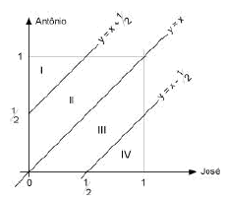

De acordo com o gráfico e nas condições combinadas, as chances de José e Antônio viajarem juntos são de:
(A) 0%
(B) 25%
(C) 50%
(D) 75%
(E) 100%

Problema: Um caso de divisibilidade …

7) O resto da divisão por 9 de $\sqrt{\text{1111111111}−\text{22222}}$ é:
A) 0 B) 1 C) 3 D) 6 E) 8

Problema: Um problema clássico …

8) Numa sala, 2019 cadeiras numeradas consecutivamente de 1 a 2019 estão dispostas em círculo. Em cada cadeira está sentado um estudante. Estes então resolvem começar o seguinte jogo: o estudante sentado na cadeira de número 1 diz “sim” e permanece no jogo. O estudante de número 2 diz “não” e deixa o jogo, e assim sucessivamente, isto é, cada estudante contradizendo o anterior. Aquele que diz sim permanece no jogo e aquele que diz não sai do jogo. O jogo termina quando resta apenas um estudante. O número da cadeira na qual este estudante está sentado é:

A) 50 B) 1963 C) 1980 D) 1991 E) 2001

